|  |
| --- |
| PERIGORD Noir - Région SARLAT |

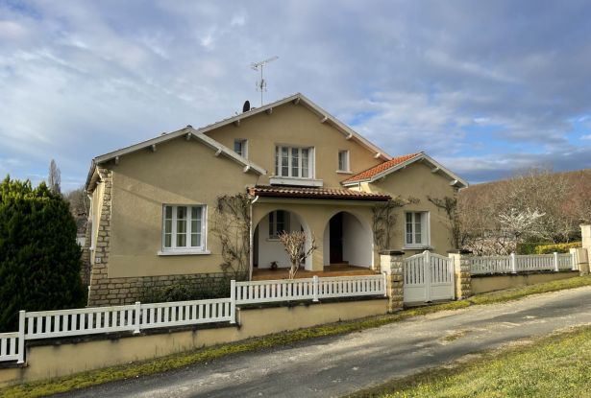

Réf: MP113783

265 000 € honoraires inclus à la charge de l'acheteur.

En Périgord Noir, dans Sarlat, maison d'habitation composée de deux logements indépendants avec sous-sol et jardin sur terrain clos de 2360 m2.

En Périgord Noir, dans Sarlat, à proximité à pieds des commerces et écoles, cette maison des années 1960 parfaitement entretenue, se compose de deux logements indépendants d'environ 70 m2 (2 chambres) et 80 m2 (2 chambres) avec sous-sol (garage + cave) d'environ 50 m2 chacun.  
Terrain attenant clos avec verger d'environ 2300 m2 (parcelle constructible). Portail électrique et alarme.  
  
  
   
Les informations sur les risques auxquels ce bien est exposé sont disponibles sur le site Géorisques: www.georisques.gouv.fr

|  |  |  |  |  |  |  |
| --- | --- | --- | --- | --- | --- | --- |
| |  |  | | --- | --- | |  |  | |  |  | |  |  | |

|  |  |  |
| --- | --- | --- |
| Caractéristiques : | | |
| Type: Maison Contemporaine  Piscine : Piscine Aucune | Etat: Bon  Surf. hab: 150 m²  Terrain: 2,360 m²  Séjour: 21 m²  Urbain / Centre Ville | 4 chambres  4 s.d.b  9 pièces  2 garages  Chauffage: Fuel et Gaz |

|  |  |
| --- | --- |
| Détails complémentaires: | |
| * REZ DE CHAUSSÉE:  - Chambre de 11 m² pour le 2nd appartement.  - 2 Cuisines 1 de 8 m² pour le 1er appartement, et 1 de 11 m² pour le second.  - 2 Halls d'entrée de 5 et 4 m².  - Séjour de 21 m² pour le 1 er appartement avec escalier desservant l'étage. Parquet en chêne.  - Salon de 11m² pour le 1er appartement, salon/salle à manger avec escalier donnant à l'étage pour le second.  - Salle d'eau   - WC   1ER ÉTAGE:  - 3 Chambres 1 de 12 m² et de 16 m² pour le 1er appartement et 1 de 11 m² pour le 2nd.  - 2 Greniers non aménageables.  - 2 Paliers   - 2 Salles d'eau   DPE:  - Consommation énergétique (en énergie primaire): 289 KWHep/m²an  - Emission de gaz à effet de serre: 63 Kgco2/m²an  CHAUFFAGE:  - CC Gaz /1 chaudière gaz pour le 1er appartement.  - CC Fuel /1 chaudière fioul pour le 2nd appartement. | * EQUIPEMENTS DIVERS:  - Tout à l'égout   - Gaz de ville pourle 1er appartement de 80 m².  SERVICES:  - Aéroport 45 mn.  - Autoroute 20 mn.  - Commerces   - Ecole   - Gare   - Hôpital   - Internet / ADSL   - Puits, source ou citerne /récupérateur d'eau de pluie.  - Plain-pied   SOUS SOL:  - 2 Buanderie .chaufferie d'environ 10 m² chacune  - 3 Caves 2 de 18 et 24 m² pour le 1er appartement et 1 de 8 m² pour le second.  - 2 Garages de 34 m² chacun.  TERRAIN:  - Cloturé   - Portail   OPTIONS WEB:  - Défilement |

|  |  |
| --- | --- |
| Consommations énergétiques: | |
|  |  |
| **289** | **63** |
| **Classe DPE - E** | **Classe GES - F** |

**Taxe foncière:** **3 200 €**

**Agent responsable du dossier**: Monsieur Ludovic MONS \ Email : mperigord@wanadoo.fr \ Tel :  **\** Mobile : 0672150964

Les informations sont données à titre informatif et non contractuel.